Descargue su formulario de impuestos 1095-B del IRS

Descargue su formulario de impuestos 1095-B del IRS para demostrar que tuvo cobertura médica de VA en el año tributario más reciente.

[Dynamic widget: Content changes as Veteran interacts with page]

**Inicie sesión para descargar su documento tributario 1095-B**

Inicie sesión con su cuenta existente de **Login.gov, ID.me, DS Logon o My HealtheVet.** Si no tiene ninguna de estas cuentas, puede crear una cuenta gratuita de **Login.gov** o **ID.me** ahora.

[button] Inicie sesión o cree una cuenta

[End dynamic widget]

Cómo usar su formulario

Conserve este formulario para sus archivos. Debido a los cambios en la Ley de Cuidado de Salud a Bajo Precio (ACA, por sus siglas en inglés), ya no necesita un formulario de impuestos 1095-B para presentar sus impuestos federales.

[Obtenga más información sobre la ACA y su cuidado de la salud en VA](http://preview-prod.vfs.va.gov/health-care/about-affordable-care-act)

**Nota:** Algunos estados tienen su propia ley individual de cuidado de la salud. Si no tiene cobertura médica, es posible que le cobren un recargo cuando presente sus impuestos estatales.

A enero de 2022, estos estados y el Distrito de Columbia tienen su propia ley de cuidado de la salud:

* California
* Massachusetts
* Nueva Jersey
* Rhode Island
* Vermont

[Para más información sobre las leyes estatales de cuidado de la salud, visite HealthCare.gov](https://www.healthcare.gov/taxes/no-health-coverage/)

Cómo actualizar su formulario

Cambie su dirección en su perfil de VA.gov

Al cambiar su dirección en su perfil de VA.gov se actualizará su dirección en su formulario 1095-B. También actualizará su dirección en varios beneficios y servicios del VA.

[Averigüe cómo cambiar su dirección en su perfil de VA.gov](http://preview-prod.vfs.va.gov/change-address)

O llámenos para cambiar su dirección u otra información personal

Llame al [877-222-8387](tel:+18772228387) ([TTY: 711](tel:+711)), atendemos de lunes a viernes de 8:00 a.m. a 8:00 p.m. (hora del este)

**Nota:** Si nosotros tenemos que cambiar su dirección, es posible que tardemos hasta 4 días hábiles en hacer que su formulario revisado esté listo para descargarse. Otros cambios en su información personal pueden tardar hasta 20 días en ser procesados.

[H2] **Más recursos**

* [**Ley de Cuidado de Salud a Bajo Precio (ACA) y su cobertura médica de VA**](http://preview-prod.vfs.va.gov/health-care/about-affordable-care-act)

Averigüe lo que necesita saber sobre la ACA, también conocida como ley de cuidado de la salud, y su cobertura médica.

* [**Cómo cambiar su nombre legal en los archivos de VA**](http://preview-prod.vfs.va.gov/resources/how-to-change-your-legal-name-on-file-with-va)

Averigüe cómo cambiar su nombre en su centro médico de VA, en cada oficina del programa de VA de la que recibe pagos de beneficios directos y en la oficina de apoyo de DEERS.

* [**Cómo cambiar**](http://preview-prod.vfs.va.gov/resources/how-to-change-your-legal-name-on-file-with-va) **la dirección en su perfil de VA.gov**

Siga nuestras instrucciones paso a paso sobre cómo iniciar sesión, ir a su perfil y actualizar su dirección.

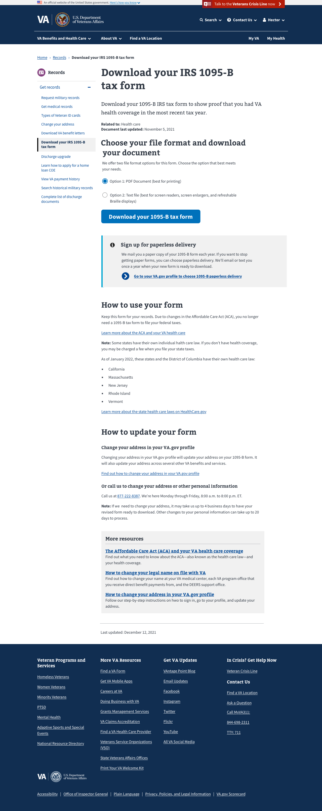

**[Content in dynamic widget that changes and will need translation]**

Descargue su formulario de impuestos 1095-B del IRS para demostrar que tuvo cobertura médica de VA en el año tributario más reciente.

**Relacionado con:** Cuidado de la salud

**Documento:** [Month] [Day], [Year]

[H2] **Elija su formato de archivo y descargue su documento**

Ofrecemos dos opciones de formato de archivo para este formulario. Elija la opción que mejor se adapte a sus necesidades.

**[botón de radio]** Opción 1: Documento PDF (mejor para imprimir)

**[botón de radio]** Opción 2: Archivo de prueba (mejor para lectores de pantalla, ampliadores de pantalla y pantallas braille actualizables)

**[botón] Descargue su formulario de impuestos 1095-B (PDF)**

[H3] **Inscríbase para envío electrónico sin papel**

Cada año le enviamos por correo una copia en papel de su formulario 1095-B. Si desea dejar de recibir los formularios en papel, puede elegir la opción de envío electrónico sin papel. Le enviaremos un correo electrónico una vez al año cuando su nuevo formulario esté listo para descargar.

**[Enlace de acción] Vaya a su perfil de VA.gov para elegir envío electrónico sin papel del 1095-B**

**[Additional messages that will need translation]**

**Descarga completada**

Descargó satisfactoriamente su formulario de impuestos 1095-B. Verifique sus archivos.

[MM/DD/YYYY] [HH:MM] [a.m./p.m.]

***"You don’t have a 1095-B tax form available right now"* (No tiene un formulario de impuestos 1095-B disponible en este momento)**

Si recientemente se inscribió en el sistema de cuidado de la salud de VA, es probable que aún no tenga un formulario 1095-B. Procesamos los formularios 1095-B cada año a principios de enero, según su inscripción en el sistema de cuidado de la salud el año pasado.

Si considera que debería tener un formulario 1095-B, llámenos al 877-222-9397 (TTY:711).

**No se pudo descargar su formulario.**

Lo sentimos. Algo no funcionó cuando intentamos descargar su formulario. Inténtelo nuevamente. Si su formulario sigue sin descargarse, llámenos al 800-698-2411 (TTY: 711. Estamos aquí 24 horas al día, siete días a la semana.